Correction du Vendredi 27 mars

Français
Rituels de conjugaison CE2/CM1 à faire sur le cahier d’exercices de français.
- Conjuguer le verbe « Partir » au présent, à l’imparfait et au passé composé.
Présent | Imparfait | Passé composé
je pars  tu pars  il/elle/on part  nous partons  vous partez  ils/elles partent | je partais  tu partais  il/elle/on partait  nous partions  vous partiez  ils/elles partaient | je suis parti(e)  tu es parti(e)  il/on est parti  elle est partie  nous sommes parti(e)s  vous êtes parti(e)s  ils sont partis  elles sont parties

Vocabulaire et Orthographe
- Vocabulaire : reconnaître les mots formés avec un préfixe.
CM1 :
. Faire l’activité « Cherchons » sur le cahier du jour
. Identifier le radical des mots en rose : rejoindre, retrouver, entrouverte.
Quelles syllabes n’appartiennent pas à ce radical ? re-, re- et entr-, … ces syllabes s’appellent des préfixes.
Où sont-elles situées dans les mots ? Ces syllabes sont situées devant le radical.

. Quel sens a le préfixe re- dans les deux verbes à l’infinitif ?
Re- exprime la répétition. Rejoindre = joindre à nouveau ce qui a été séparé.
Retrouver = trouver de nouveau quelque chose.

. A quoi sert le préfixe dés- dans désordre ?
Dés- exprime le contraire. Désordre = qui n’est pas dans l’ordre.
Trouvez un autre préfixe dans le texte qui a permis d’écrire le contraire d’un mot.
Indescriptible = qui ne peut être décrit.

. Faire l’exercice page 154 n°1 sur le cahier du jour
- Impureté, impossibilité, imperfection, importance, impatience > importance
- Prévoir, préoccuper, préférer, préjuger, pressentir > préférer
- Individuel, indirect, injuste, incertain, incorrect > individuel
- Survêtement, surpopulation, sureau, surcharge, surlendemain > sureau
- Trimestre, tricot, tricycle, triathlon, triangle > tricot

CE2 :
. Faire l’activité « Cherchons » du livre de français page 158 sur le cahier d’exercices de français
. Le radical de recycler est cycl- ; le radical de réutiliser est utilis- ; le radical de resservir est serv-.
. On a ajouté un préfixe (re-, ré-, res-).
. Réutiliser signifie utiliser une nouvelle fois. Resservir signifie servir une nouvelle fois.
. Faire l’exercice page 158 n°1 sur le cahier d’exercices de français
- prédire – défait – prévoir – impossible – redire
- dénaturer – revoir – débattre – immangeable - repasser

- Orthographe : les lettres muettes
CM1 :
. Faire les exercices page 99 n°3 et 4 sur le cahier du jour
Page 99 n°3
- Une voix forte > un vent fort
- Une casquette grise > un ciel gris
- Une tête blonde > un homme blond
- Une fille bavarde > un garçon bavard
- Une voiture verte > un casque vert
- Une écharpe blanche > un sac blanc

Page 99 n°4
- Une commerçante > un commerçant
- La marquise > le marquis
- Une Chinoise > un Chinois
- Une avocate > un avocat
- Une montagnarde > un montagnard
- Une cliente > un client

CE2 :
. Faire les exercice n° 4 et 6 page 109 sur le cahier d’exercices de français
Page 109 n°4
drap → draper/ draperie
hasard → hasarder/ hasardeux
long → longtemps/ allonger
saut → sauter/ sursauter

Page 109 n°6
le récit → réciter
un saut → sauter
le camp → camper
le galop → galoper
le bavard → bavarder
un bond → bondir

Mathématiques
Problèmes à faire sur le cahier d’exercices de mathématiques
Rituels CE2
- Résous le problème suivant sur le cahier d’exercices de mathématiques :
Marie et ses trois amies partent en randonnée. Elles ont un paquet de 32 biscuits qu’elles vont se partager. Combien y aura-t-il de biscuits pour chacune ?
Calcul : 32 → 8
→ 8
→ 8
→ 8
Ne pas oublier Marie !
4 x 8 = 32
Réponse : Chacune aura 8 biscuits.
Rituels CM1
- Résous le problème suivant sur le cahier d’exercices de mathématiques :
Un restaurateur veut changer tous les verres de son établissement. Il lui faut 120 verres et ceux-ci sont vendus par boîte de 4. Combien de boîtes le restaurateur doit-il acheter ?
Calcul : (4 x 10) + (4 x 10) + (4 x 10) = 4 x 30 = 120
Réponse : Le restaurateur doit acheter 30 boîtes.

Géométrie à faire sur le cahier d’exercices de mathématiques/fichier de mathématiques
CM1 :
- Identifier et construire des quadrilatères

. Faire l’activité « Cherchons ».
- Se souvenir des noms des polygones qui ont été vu dans la leçon GEOM 4.
- La leçon d’aujourd’hui porte sur un seul type de polygone : les quadrilatères : c’est un polygone à 4 côtés.
- Dans l’œuvre de Vasarely, on compte 9 quadrilatères : 3 en jaune, 3 en vert et 3 en rouge

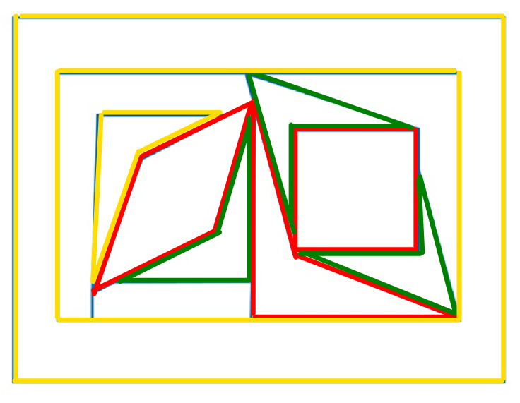
 | A | B | C | D
4 côtés | X | X | X | X
Côtés opposés de même longueur | X | X | X
Côtés opposés parallèles | X | X | X
4 angles droits | X | X
Diagonales de même longueur | X | X
Diagonales perpendiculaires | X |  | X
Diagonales qui se coupent en leur milieu | X | X | X

. Faire l’exercice page 166 n°1

CE2 :
- Compléter une figure par symétrie sur quadrillage
. Faire les exercices 5 et 6 page 137
. Si vous en avez la possibilité, les enfants peuvent clore la séquence sur la symétrie en faisant les exercices n° 2 et 3 de cette même page, mais il faut du papier calque et une feuille à carreaux…
Page 137 n°5 et n°6
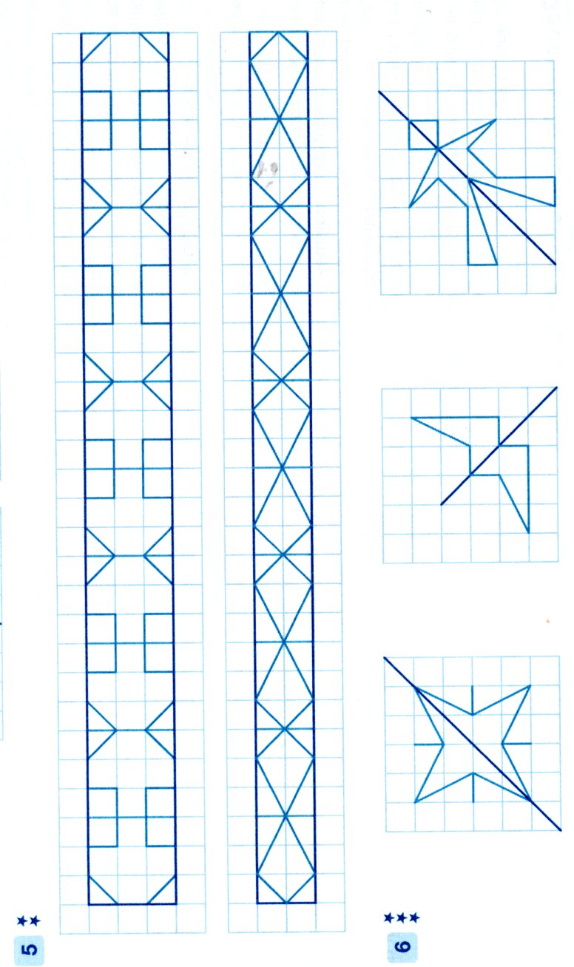

Page 137 n°2 et n°3
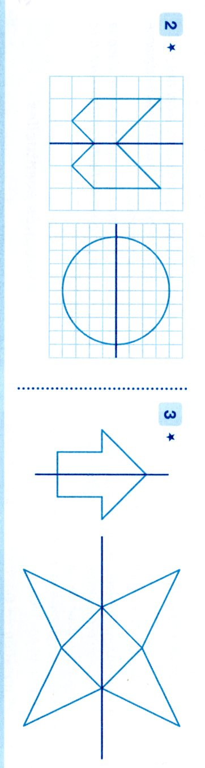

Sciences CE2/CM1
Je m’interroge :
- Quel est l’autre mot employé pour tremblement de terre ?
L’autre mot employé est un séisme.
- En Californie, comment s’appelle la faille où se produisent souvent des tremblements de terre ?
La faille en Californie est appelée la faille de San Andréas
- Pourquoi la croûte terrestre bouge-t-elle sans cesse ?
Elle bouge sans cesse car elle est constituée de parties mobiles.
- Comment s’appelle le lieu à la surface de la Terre où les effets sont les plus forts ?
Le lieu à la surface de la terre où les effets sont les plus forts est l’épicentre.
- Comment s’appelle l’étude des tremblements de terre ?
L’étude des tremblements de terre est la sismologie.

